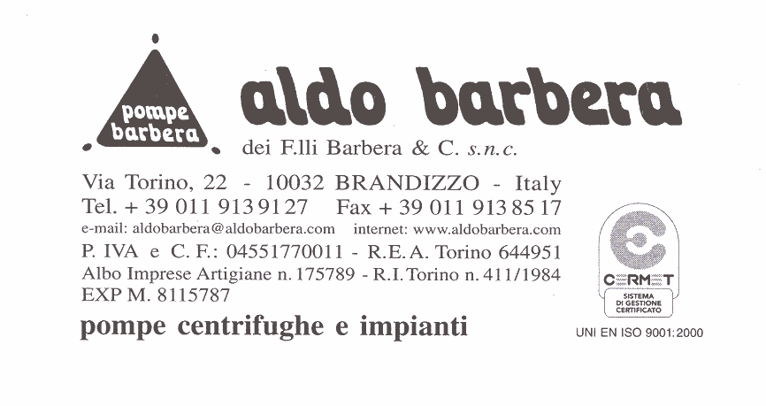Spett. R.E.M. srl
Via Ferruccia 16/A
03010 PATRICA (FR)
Att. Sig. Roberto
E/m: produzione@rem-motori.it
Brandizzo, 12/01/2012
Vs. rif./Your ref.: richiesta e-mail 05/01/2012
Ns. rif./Our ref.: Ing.G.BARBERA/fr

OFFERTA N./OFFER No. 12018

N. /Q.ty 1 Elettropompa centrifuga verticale mod. Barbera/Vertical pump BARBERA type
Tipo/type | AS 2P 65 P4/20
Versione/version | APL (**)
Motore/motor | HP 20 kW 15 RPM 2900/1’ IP 55  Hz 50 Volt 400/690 B5  Marca/brand FIMET tipo/type 1M1-160M2
Portata/capacity | Q = 350-500 l/min
Prevalenza/head | H = 70,5 - 63 m.
Bocca premente/delivery side | DN 50-PN10/16
Altezza gambo da sotto piastra d’appoggio a cestello filtro, compreso succhieruola  shaft lenght from below base plate to strainer | 4.650 mm.
Girante/Impeller | Chiusa/closed (n. 1 installata)  ( passaggio libero = 4 mm.)
Ingombro/dimension | Vedere depliant allegato
Piastra/plate | 800 x 500 x 10 mm.
Liquido pompato/pumped liquid | Acqua industriale
Tenuta/seal | Meccanica BT TEKO RN Ø 30
Supporto inferiore  lower support | Con cuscinetti a sfere lubrificati a grasso  cast iron, with ball bearing greasing
Supporti intermedi/middling support | n.3 , con cuscinetti a sfere lubrificati a grasso  cast iron, with ball bearing greasing
Supporto superiore/upper support | Cuscinetto reggispinta in bagno d’olio/thrust bearing oil bath lubricated
Materiali/materials:
Corpo pompa, girante, coperchio aspirazione  Body pump, impeller, suction cover | Ghisa EN-GJL-250  cast iron EN-GJL-250
Anelli d’usura per girante/wear ring | Acciaio inox / st. st. AISI 316 L
Tubo porta-motore/flanged pipe | Acciaio Fe 37/steel Fe 37
Tubo mandata/outlet pipe | Acciaio Fe 37/steel Fe 37
Albero trasmissione pompa/shaft | Acciaio inox/stainless steel AISI 316 L
Piastra/plate | Acciaio Fe 360 NC/steel Fe 360 NC
Cuscinetto reggi-spinta assiale  Thrust bearing | A sfere in bagno d’olio  Ball bearing in oil bath
Guarnizioni/gaskets | Gomma NBR/rubber
Tenuta/seal | Acciaio inox /Grafite NBR
Cestello filtro/strainer | Acciaio elettrosaldato verniciato  arc-welded painted steel Fe 360
Giunto  coupling | Ghisa con tasselli il gomma  cast iron with rubber insert
Lanterna/motor bracket | Ghisa EN-GJL-250/cast iron EN-GJL-250
Verniciatura | RAL 6021
(**) significato sigla APL =
A – albero pompa supportato inferiormente da cuscinetti a sfere alloggiati in camera protetta
P - struttura con piastra d’appoggio
L – struttura con lanterna di accoppiamento al motore e giunto flessibile di collegamento tra gli alberi pompa/motore

QUOTAZIONE /QUOTATION | EURO 7.200,00 + iva 21%
*************************************************************************
CONDIZIONI DI VENDITA/SALE CONDITIONS:
Sconto | = 25%
Consegna/delivery period | = 15-20 gg. lav. s. i
Resa/delivery point | = f.co ns/ sede
Trasporto/freight | = non compreso
Imballo/packing | = n.1 gabbia legno € 200,00
Pagamento/payment | = da convenire
Garanzia/guarantee | = ANNI UNO dalla consegna
Validità offerta/validity offer | = 60 gg.
Certificati di conformità  Conformity certificate | = incluso  enclosed
Manuale uso e manutenzione  Installation and maintenance manual | = incluso  = enclosed

Restiamo a Vs/ disposizione per qualsiasi necessità o delucidazione, ringraziamo e porgiamo cordiali saluti.

ALDO BARBERA SNC Barbera ing. Giuseppe

Allegati/Enclosures:
- Depliant AS 60-200/AS 60-200 leaflet
- Curva caratteristica/characteristic curve
- Disegno ingombri/dimensions drawing DV 717
- Disegno sezione DS 133 /section drawing DS 133

